Введение
Для жизни, деятельности человека важно не наличие у него накоплений впрок, запаса какого – то внутреннего багажа всего усвоенного, а проявление и возможность использовать то, что есть, то есть не структурные, а функциональные, деятельностные качества.
Формирование умения определять понятия, создавать обобщения, устанавливать аналогии, классифицировать, самостоятельно выбирать основания и критерии для классификации, устанавливать причинно-следственные связи, строить логическое рассуждение, умозаключение (индуктивное, дедуктивное и по аналогии) и делать выводы – один из способов развития логического мышления, который может быть реализован в ходе преподавания учебных дисциплин.
Понятия являются одной из главных составляющих содержания любого предмета, в том числе и предметов математического цикла. Полноценное изучение математических понятий систематизирует знания учащихся, способствует более глубокому освоению предмета. Первостепенная задача учителя математики при изучении любой темы – формирование понятийного аппарата темы.
Мы решили обучать основному способу определения (родовидовому, классическому) – определению через ближайший род и видовое отличие. Видовым отличием будем называть признак, при помощи которого из данного рода выделяется некоторый его вид.
Так как понятие РОД и ВИД для обучающихся 6 класса не совсем отработано, на начальном этапе были приведены некоторые примеры объектов одного рода, но разных видов, показаны отличия одного вида от другого, сформулированы признаки (как существенные, так и несущественные).
Для учеников 6 класса были проведены два урока с элементом отработки умения определять понятие.
Нами были составлены следующие тексты по формированию понятий АЛГЕБРАИЧЕСКАЯ СУММА и ЧИСЛОВЫЕ ПРОМЕЖУТКИ.
Перед раздачей текстов обучающимся было сформулировано следующее техническое задание:
Прочитайте текст и составьте определение понятия, представляющее из себя одно предложение, включающее:
- Само понятие
- Слово, которое определяет его род
- Видовые отличия или признаки, по которым данное понятие можно отличить от других понятий того же рода

1. Умение «читать» математические выражения – очень важное умение, например выражение 2 + 3 мы прочитаем «сумма чисел 2 и 3», выражение 5 – 2 «разность чисел 5 и 2», выражение 6 * 3 «произведение чисел 6 и 3, выражение 14 : 2 «частное чисел 14 и 2». Если выражение содержит больше знаков действий, то его «прочтение» начинает вызывать затруднение.
На сегодняшний день мы научились выполнять вычисления следующих выражений: 
Заметим, что выражения, написанные в столбик имеют одинаковые значения. Почему? Ведь выражения разные. Если рассуждать с помощью координатной прямой, то, например, первые два выражения состоят из одинаковых перемещений – вправо на 5 и влево на 6, а порядок, в котором мы будем это выполнять не имеет значения – результат будет одинаковый. Если рассмотреть эти выражения как результат финансовой деятельности, то, например, во втором столбике, какая разница, что было сначала – долг или прибыль – результат один, а в двух последних столбиках вообще все равно, в каком порядке образовывался долг.
Ранее мы научились записывать выражения, представляющие из себя СУММУ положительных и отрицательных чисел, без скобок и находить её значение
(-6) + 17 + (-3) = - 6 + 17 – 3 = _____
23 + (-4) + 3 = 23 – 4 + 3 = ______
И наоборот, записывать выражение без скобок в виде суммы положительных и отрицательных слагаемых - 30 – 15 + 12 – 11 + 13 – 9 = (-30) + (-15) + 12 + (-11) + 13 + (-9).
Но вернемся к умению «читать» математические выражения. Если выражение 23 – 4 + 3 трудно назвать одним словом – то ли сумма то ли разность, то выражение 23 + (-4) + 3 уже можно смело назвать суммой чисел 23, - 4 и 3. Но ведь они означали одно и тоже, значит и первое выражение тоже можно назвать СУММОЙ. Тогда в чем разница? Просто первая запись короче, содержит только знаки + и -, а значит удобнее. Чтобы не путать ТАКУЮ СУММУ с ранее известной суммой её стали называть АЛГЕБРАИЧЕСКОЙ СУММОЙ.

2. Часто, чтобы не загромождать рисунок, на изображении координатной прямой не указывают начало отсчета и единичный отрезок. Но при этом обязательно говорят, что данная прямая – координатная. Мы уже этим пользовались, когда изображали перемещение точки. Для нас было важно только расположение точек относительно друг друга (левее или правее).

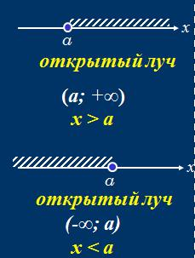 | 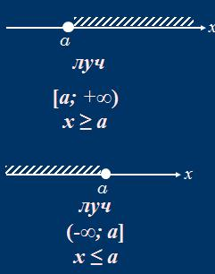 | 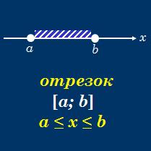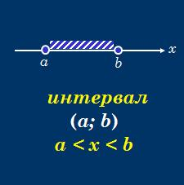 | 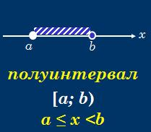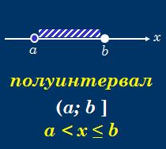

Рассмотрите рисунок в первом столбце. На нём вы видите координатную прямую с отмеченной на ней точкой а. Все числа, расположенные правее, отмечены штриховкой – это числа, большие а. Такое множество чисел называют открытым лучом и обозначают (а;+∞). Эта символическая запись (т.е. запись с помощью математических символов) читается так: «от а до плюс бесконечности». Для любого числа x из этого множества верно неравенство x > а. Аналогично можно рассуждать и про нижний рисунок. На нем с помощью координатной прямой, с помощью символической записи и с помощью неравенства показаны все числа, левее а.
Рассмотрите рисунок во втором столбце. Зачем точку, соответствующую числу а закрасили? Так мы изображаем лучи. Обратите внимание на символическую запись и неравенство.
Рассмотрите рисунки в третьем и четвертом столбцах таблицы. Сравните их с предыдущими двумя. В чём их сходство, в чём отличие? Там говорится о числах, которые больше какого-то числа, но меньше другого. Обратите внимание на название, символическую запись и неравенство.
На математическом языке могут быть описаны различные ситуации, но при этом разным ситуациям могут соответствовать одинаковые математические модели. Для каждого из этих случаев можно построить графическую модель (прямая), записать аналитическую модель (неравенство) и, кроме того, сделать символическую запись.
Для терминов «луч», «открытый луч», «интервал», «отрезок» и «полуинтервал» есть общее название – числовые промежутки.

После 10 – 12 минут работы обучающиеся должны были сформулировать понятие, о котором, по их мнению, идет речь в данном тексте. Были выслушаны ответы практически у всех. К сожалению, на первом уроке, не все смогли справиться с поставленной задачей, но на втором количество неверных ответов резко сократилось – только один ученик не смог сформулировать определение нужного понятия.
Далее было дано верное определение и каждый ученик оценил свою работу в соответствии со следующими критериями:

Критерий |  | Максимальный балл
Дано определение понятия |  | 15
Определение состоит из одного предложения |  | 25
Присутствует слово, означающее род данного понятия |  | 25
Присутствуют признаки, отличающие данное понятие от других того же рода | Существенные | 25
 | Несущественные | 10

Результаты обучающихся отображены в следующей таблице и диаграммах

 | Алгебраическая сумма |  |  |  |  |  | Числовые промежутки
 | дано определение | одно предложение | род | признаки |  | итого | дано определение | одно предложение | род | признаки |  | итого
 |  |  |  | существенные | несущественные |  |  |  |  | существенные | несущественные | итого
 | 14 | 25 | 25 | 24 | 10 | 98 | 15 | 25 | 10 | 0 | 0 | 50
  1 | Бетц Диана
 | 5 | 25 | 20 | 10 | 0 | 60 | 15 | 25 | 25 | 0 | 0 | 65
  2 | Быкова Полина
 | 0 | 0 | 0 | 0 | 0 | 0 | 10 | 25 | 25 | 25 | 5 | 90
  3 | Василов Руслан
 | 0 | 25 | 0 | 0 | 0 | 25 | 15 | 25 | 0 | 0 | 0 | 40
  4 | Гладышева Ирина
 | 14 | 25 | 25 | 20 | 10 | 94 | 13 | 25 | 25 | 15 | 9 | 87
  5 | Долгирев Владислав
 | 15 | 25 | 0 | 5 | 5 | 50 | 8 | 25 | 0 | 20 | 10 | 63
  6 | Дробинина Арина
 |  |  |  |  |  |  | 15 | 25 | 0 | 4 | 0 | 44
  7 | Евдокимов Евгений
 | 10 | 20 | 0 | 13 | 5 | 78 | 5 | 25 | 25 | 5 | 0 | 60
  8 | Зимин Валентин
 | 0 | 25 | 0 | 0 | 0 | 25 | 15 | 25 | 0 | 0 | 10 | 50
  9 | Калашникова Мария
 | 0 | 0 | 0 | 0 | 0 | 0 | 15 | 25 | 0 | 10 | 0 | 50
  10 | Каныгина Юлия
 | 5 | 25 | 0 | 0 | 10 | 40 | 15 | 25 | 0 | 5 | 10 | 55
  11 | Магасумова Алиса
 | - | - | - | - | - | - | 15 | 25 | 25 | 0 | 0 | 65
  12 | Медведева Александра
 | - | - | - | - | - | - | 15 | 25 | 25 | 0 | 0 | 65
  13 | Миков Виталий
 | 15 | 25 | 0 | 20 | 8 | 68 | 15 | 25 | 0 | 5 | 0 | 45
  14 | Носкова Елизавета
 | 0 | 0 | 0 | 0 | 0 | 0 | 15 | 25 | 0 | 0 | 10 | 50
  15 | Поживельковский Матвей
 | 10 | 20 | 0 | 25 | 5 | 60 | 10 | 20 | 25 | 25 | 0 | 80
  16 | Сивков Данила
 | 12 | 25 | 0 | 18 | 10 | 65 | 15 | 15 | 0 | 10 | 5 | 45
  17 | Скачков Артем
 | 10 | 25 | 0 | 10 | 0 | 45 | 10 | 25 | 25 | 10 | 5 | 75
  18 | Степанова Валентина
 | 0 | 0 | 0 | 0 | 0 | 0 | 15 | 0 | 25 | 0 | 0 | 40
  19 | Таран Максим
20 Турянская Полина | 15 | 25 | 0 | 20 | 10 | 70 | 15 | 15 | 25 | 25 | 0 | 80
21 Углицких Андрей | 10 | 25 | 25 | 15 | 5 | 80 | 15 | 25 | 10 | 10 | 10 | 70
22 Узингер Анастасия | - | - | - | - | - | - | 15 | 25 | 25 | 15 | 0 | 80
23 Черемных Анастасия | 10 | 25 | 0 | 25 | 10 | 70 | 10 | 25 | 15 | 5 | 5 | 60
 | 5 | 25 | 0 | 22 | 0 | 52 | 0 | 0 | 0 | 0 | 0 | 0
  24 | Шараев Владислав
 | - | - | - | - | - | - | 15 | 25 | 0 | 5 | 10 | 55
  25 | Яркова Екатерина

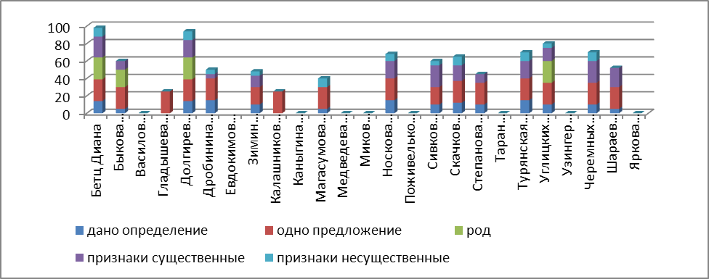
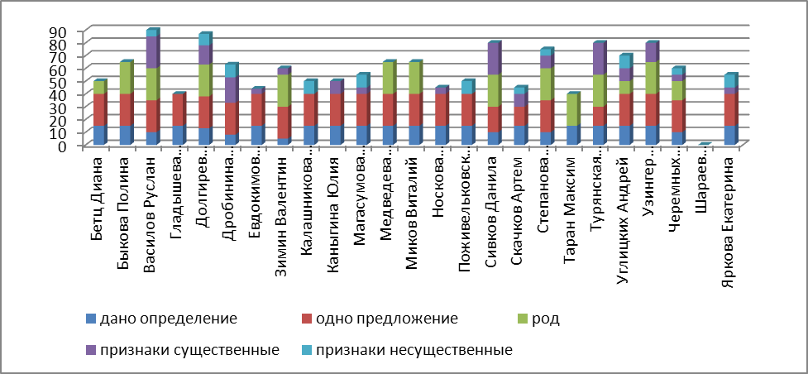

Сравнительная диаграмма по итогам двух уроков:

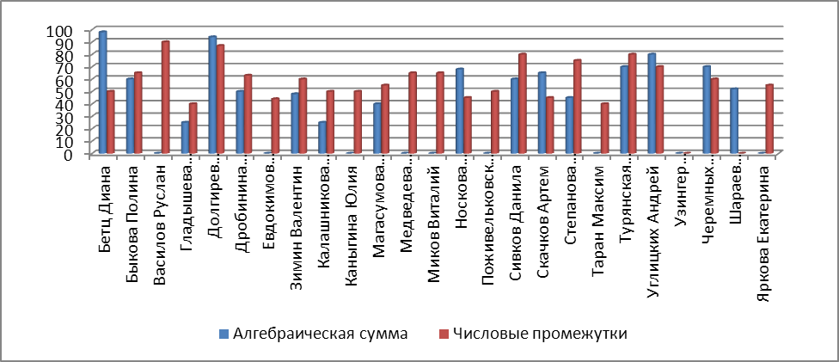

Выводы: В настоящее время школа пока ещё продолжает ориентироваться на обучение, выпуская в жизнь человека обученного – квалифицированного исполнителя, тогда как сегодняшнее, информационное общество запрашивает человека обучаемого, способного самостоятельно учиться и многократно переучиваться в течение постоянно удлиняющейся жизни, готового к самостоятельным действиям и принятию решений.
Школа должна ребёнка: «научить учиться», «научить жить», «научить жить вместе», «научить работать и зарабатывать» (из доклада ЮНЕСКО «В новое тысячелетие»).
К сожалению, на сегодняшний день эти задачи не нашли положительного решения. Можно говорить пока ещё о достаточно низком уровне сформированности ключевых компетентностей у учащихся наших школ.
Пока на этапе окончания обязательного образования большинство наших учащихся показывают очень слабую подготовку к самостоятельному учению, к самостоятельному добыванию необходимой информации; низкий уровень (ниже низкого) умений решать проблемы, находить выход из нестандартной ситуации. Выпускники не готовы к успешной адаптации в современном мире. И как следствие – выйдя из стен школы, молодые люди либо останутся по жизни неуспешными, либо потеряются, не смогут «найти себя», что может привести к негативным социальным последствиям.
Систематическая работа с определениями поможет детям научиться, во-первых, ответственно относиться к своим мыслям, поскольку мысли этого типа могут быть проверены на правильность по простым и ясным правилам; во-вторых, ясно, кратко и точно выражать свои мысли.

